Brasure amagnétique pour stabilisateur
Septembre 2021

Contexte :
Proposition de revêtement pour un tube amagnétique : stabilisateur pour forage pétrolier pour laquelle les éléments doivent être amagnétique afin de ne pas perturber les transmissions d’infos entre la tête de forage et l’extérieur. De plus, la pièce doit avoir une bonne stabilité dimensionnelle puisqu’elle va permettre l’orientation du forage.
Historiquement, ces pièces sont faites en Quick and Tip de WC-Co avec un dépôt laser à matrice Ni.
Le client ne peut pas se permettre d’envoyer la pièce à Technogenia pour réparation, la pièce doit être rechargée sur place (Gabon) pour Schlumberger.

Problématique :
Essais déjà réalisés avec du cordon Technosphère : le dépôt ne tient pas sur le matériau de base.
La pièce ne doit pas dépasser 250°C (dilatation importante, risque de déformation)

Solution envisagée :
Baguette amagnétique Cutting & wear : matrice Ni-Cr-Bo + WC-Co fritté (70% de WC-Co environ)
(Alternative à notre Technoloy, qui lui a une base cuivre)
+ Rectification

Essais Technogenia :
Essais de dépôt du ‘Composite brazing rod’ :
- Sans ajout de matrice avant dépôt
- Avec ajout d’une matrice MB40 (poudre chalumeau Ni 40 HRc) avant le dépôt de la baguette
- Avec ajout d’une matrice 226F de Wall Colmonoy (poudre chalumeau Ni 20 HRc (MP00030)) + soudage avec projection de poudre 226F

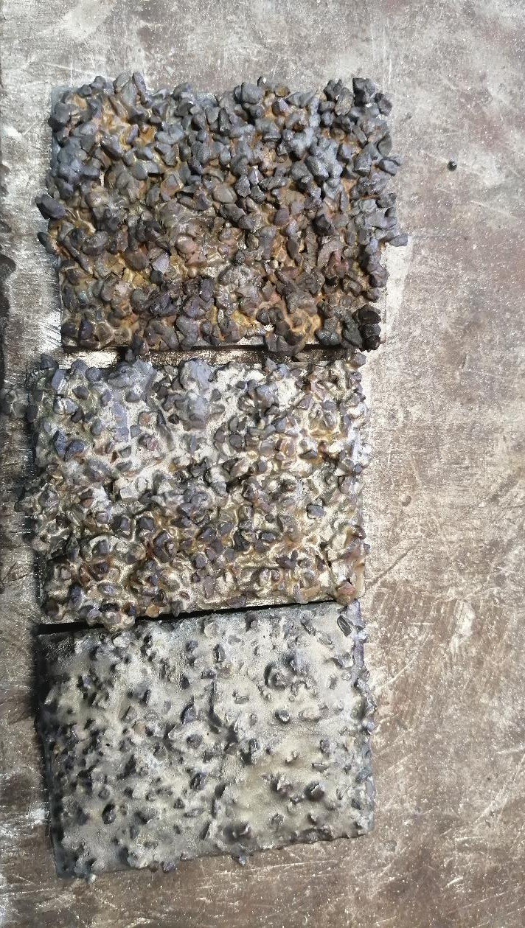
Poudrage matrice MB40 (pose lente) + Dépôt
Poudrage matrice MB40 + Dépôt
Dépôt seul
Dépôts chalumeau avec et sans poudre Ni

.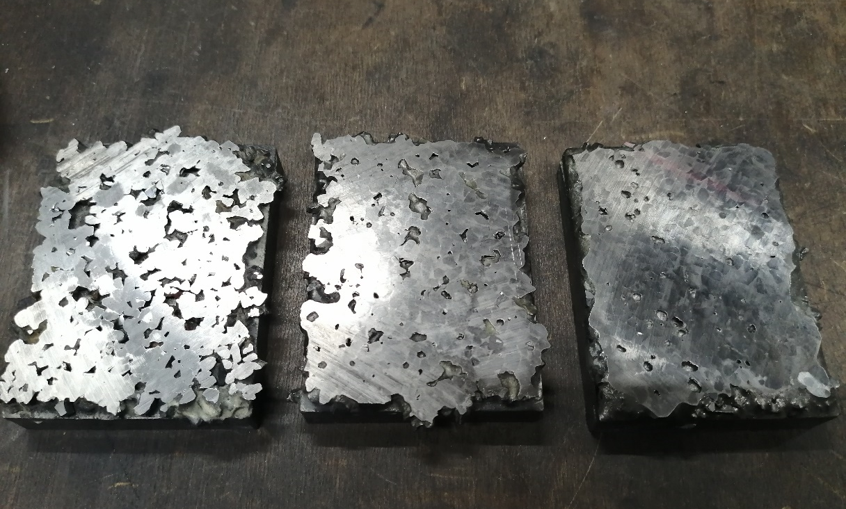
Poudrage matrice MB40 (pose lente) + Dépôt
Poudrage matrice MB40 + Dépôt
Dépôt seul
Dépôts après rectification

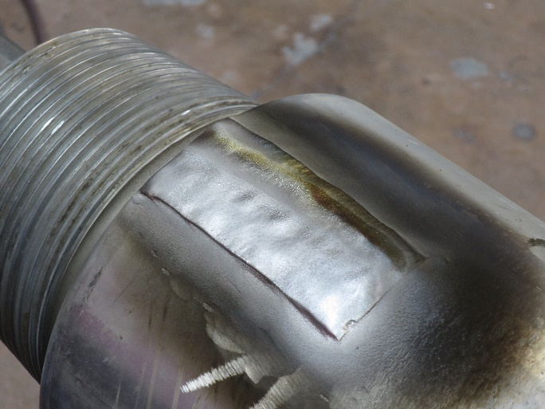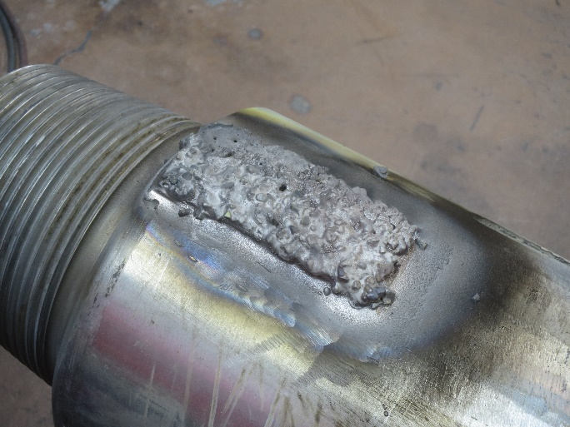
Poudrage 226 F sur stabilisateur Dépôt baguette + poudrage 226 F sur stabilisateur
Lors du dépôt de la baguette, on ajoute en même temps de la poudre chalumeau 226F, afin d’avoir une matrice conséquente et donc une meilleure homogénéité du bain de fusion.

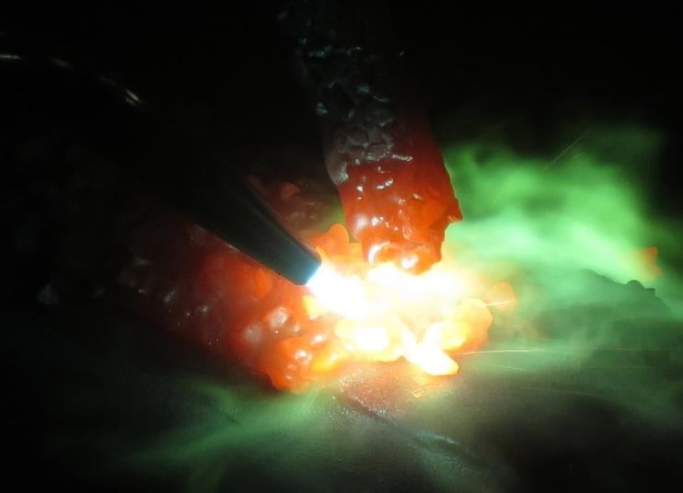

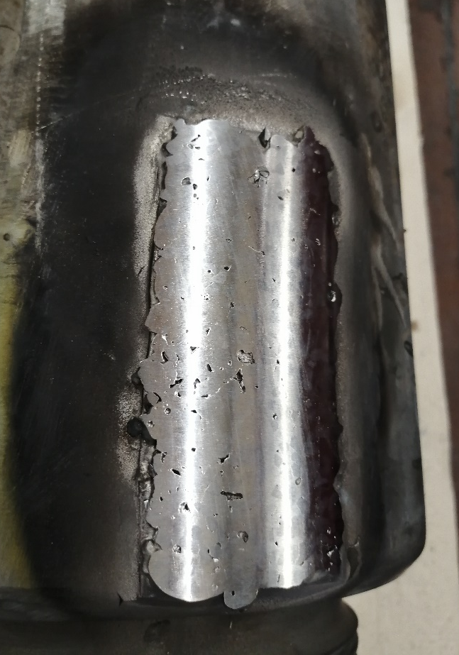
Dépôt sur stabilisateur après rectification

